***Представляем вашему вниманию сценарий праздника «День смеха», который прошёл 1 апреля во второй младшей группе ГБДОУ № 79, под руководством воспитателя Красноперовой Светланы Анатольевны.***

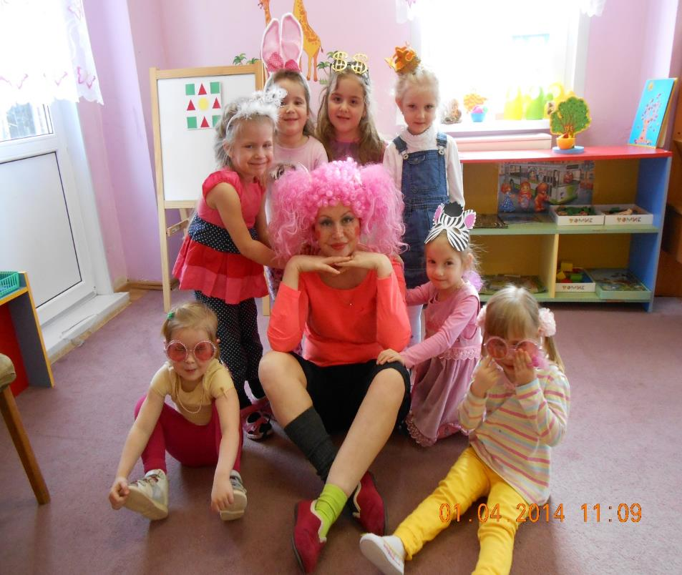

***Действующие лица и исполнители:***

***-Ведущий: Удачина Елена Владимировна (воспитатель)***

***-Пеппи Длинный чулок: Красноперова Светлана Анатольевна***

***-Злюка –Закорюка: Иноземцева Ирина Юрьевна (пом. воспитателя)***

***В жизни ребёнка праздник занимает особое место. Дети дошкольного возраста эмоциональны, впечатлительны, для них характерны яркость и острота восприятия, стремление к самовыражению.  
Праздник помогает детям выразить свои эмоции, обогащает детей новыми впечатлениями, закрепляет знания, развивает речь, активизирует их. Включённые в сценарии игровые ситуации, побуждают детей действовать, самим решать поставленные задачи, развиваться физически. Поэтому, именно в ходе праздников проще и интересней решать такие задачи, как:***

***- Развитие навыков совместной познавательной деятельности***

***- Развитие речи, памяти, слухового внимания***

***-Развитие творческих способностей***

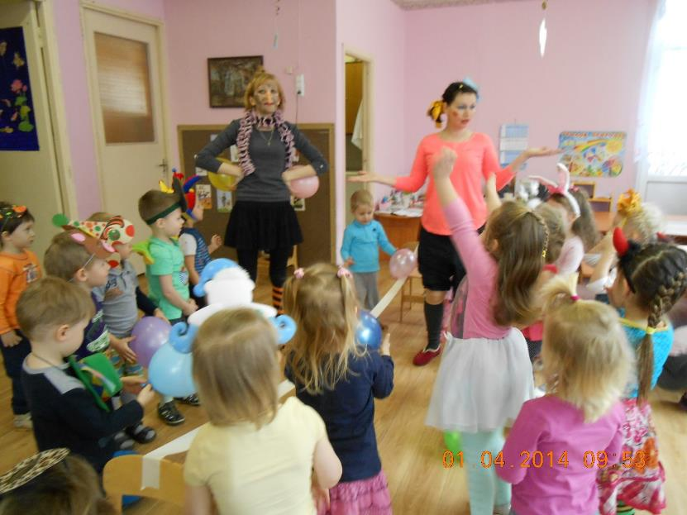

**Ведущий: Здравствуйте, ребята! Поздравляю вас всех с праздником! Кто-нибудь знает, что это за праздник? Правильно, сегодня 1 апреля, праздник веселья, смеха, розыгрышей и хорошего настроения!**

**Мы праздник сегодня откроем,**

**Нам ветер и дождь не помеха.**

**Ведь долго мы ждали, не скроем,**

**Забавный, веселый День Смеха!**

**(Раздаётся стук в дверь, под весёлую музыку в группу вбегает Пеппи Длинный чулок)**

**Пеппи: Здравствуйте детишки, девчонки и мальчишки! Я мимо пробегала и смех ваш услыхала! Что вы тут делаете? (ответы детей) Вот здорово! Обожаю этот праздник! Можно я повеселюсь вместе с вами? Разрешите представиться - Пеппи Длинный чулок! Весёлая, озорная и немножко непослушная! Я большая выдумщица и просто обожаю разные праздники, а День смеха больше всего!!!**

**Отмечаем праздник смеха,**

**Вот потеха так потеха!**

**Словно целый белый свет**

**Съел смешинку на обед!**

**Не теряйте ни минутки,**

**Смейтесь весело, до слез.**

**В каждой шутке — доля шутки,**

**Остальная часть — всерьез!**

**Пеппи: Для начала предлагаю вам поиграть в интересную и забавную игру «Небылицы». Только будьте очень внимательны! Если я говорю правду, то есть то, что действительно может происходить на самом деле, то вы говорите: «Я тоже». Если я говорю какую-то небылицу, вы говорите дружно «НЕТ». Договорились? Итак, начинаем:**

**-Утром в парке я гуляла, там платочек потеряла…**

**-Очень кушать захотела, целую корову съела...**

**-Дождь пошел как из ведра, до ниточки промокла я…**

**-Развела огонь в печи, разложила кирпичи я в большой и стройный ряд, просушила свой наряд…**

**-Я увидела в окне, кот гуляет по стене, роет норку воробей, прячет косточку скорей...**

**-Надоело мне сидеть, надо в небо улететь, буду крылья одевать, между облаков летать…**

**-Или лучше искупаться, буду плавать и плескаться…**

**-Я увидела, в пруду дед сажает лебеду…**

**-Снова кушать захотела, пирожок капустный съела...**

**-Ох, устала, я в кровать, буду сладко-сладко спать…**

**Пеппи: Ну как, ребята, понравилась вам игра? (ответы детей)**

**(Вдруг снова стучат в дверь и неприятный, скрипучий голос говорит: «Вам письмо!»)**

**Ведущий (растерянно): Спасибо… Постойте, а кто вы такая? Эх, ушла, ничего не объяснила. Хорошо, посмотрим, что ж там внутри.**

**(А там фото Царевны - Несмеяны и письмо. Ведущий читает детям)**

**«Дорогие ребята! Я знаю, вы очень добрые и хорошие и только вы сможете мне помочь! Одна плохая, очень вредная волшебница по имени Злюка – Закорюка, похитила мой смех, а меня закрыла в темной высокой башне. Она пообещала вернуть мой смех, если кто-нибудь выполнит три её желанья. За каждое желание она будет давать подсказку о том, где спрятан смех и частичку ключа от башни. Если вы готовы мне помочь, то скажите громко слово «СОГЛАСНЫ» и Злюка – Закорюка окажется у вас. Я очень рассчитываю на вашу помощь, заранее благодарна.**

**Царевна - Несмеяна»**

**Ведущий: Ну что, поможем царевне?**

**Пеппи: Конечно поможем! Подумаешь, какая-то Злюка, никого мы не боимся! Давайте громко крикнем «СОГЛАСНЫ»!**

**Появляется Злюка.**

**Злюка: Не боитесь, говорите,**

**А на когти посмотрите,**

**Поцарапаю вас всех,**

**Не видать царевне смех.**

**Пеппи: А ну, хватит мне тут детишек пугать и ручонками своими размахивать, давай, говори свои желания, или ещё не придумала?**

**Злюка: Ещё как придумала! Мне в моем огромном замке так тоскливо, так одиноко, потешьте меня!**

**Пеппи: Это как это?**

**Злюка: Как, как, спойте мне песенку! Да не какую-нибудь там Тру-ля-ля, а настоящую, про весну!**

**Пеппи: Ой ребятки, а вы знаете про весну?**

**Ведущий: Ну конечно знают! Песенка так и называется : «Весенняя» И мы не только споём, но и станцуем!**

**Дети исполняют песню.**

**Пеппи: Ай да ребятишки, какие молодцы! Ну что, Злюка, понравилась тебе песенка? Вот как мы здорово пели, уж точно заслужили подсказки!**

**Злюка: Ну ничего, от скуки послушать можно, получите свои подсказки.**

**Пеппи: Так, что тут у нас, посмотрим. Ого, часть ключа и записка: «То, что вы ищете, находится на самом виду!» Что бы это значило? Вы что-нибудь поняли, ребята? И я не очень поняла. Может Злюка хочет нас обмануть?**

**Злюка: Спокойствие, только спокойствие! Все почестному! Вот соберёте все подсказки и сами увидите!**

**Пеппи: Ну хорошо! Давай следующее желание!**

**Злюка: Хочу посоревноваться! Если меня победите, получите вторую подсказку!**

**Пеппи: И что же ты предлагаешь?**

**Злюка: Люблю поганки собирать! Разбросаем грибочки и будем собирать в дырявые корыта под печальную музыку!!!**

**Пеппи: Ладно, только не поганки, а белые грибочки, не в корыта, а в ведерки и под весёлую музыку!**

**(Злюка выбирает детей для конкурса и начинается соревнование. Дети выигрывают, т.к. Злюка много суетится и кидает грибы мимо ведерка)**

**Злюка: Выиграли! Облапошили! Ну ничего, теперь потруднее задание будет. Игра «На болоте»! Моя любимая! Это – болото, это (показывает 2 листа бумаги) – кочки! Здесь один берег, там другой! Нужно по кочкам перебраться с одного берега на другой, не упав в болото! Что, трудно?**

**Пеппи: А вот и нет! Только давай сначала со мной посоревнуйся!**

**(Дети смотрят как действовать правильно, затем соревнуются сами. Злюка опять проигрывает, теряет кочки, попадает в болото)**

**Злюка: Опять обыграли! Ну ничего! Ну я сейчас им задам!**

**Пеппи: Что, ещё конкурс? Всё, этот последний! И придумывать его мы будем сами! Та-а-ак…. О придумала! Видишь, сколько у нас шариков? Натянем посередине ленту атласную, мы встанем с одной стороны, ты с другой и будем под весёлую музыку друг другу шары перекидывать! Как только музыка закончится, посчитаем, на чьей стороне больше шаров, тот и проиграл! Понятно? Важно перебросить шары на чужую сторону!**

**Злюка: Ах так, хорошо! Только мне нужны помощники, вас вон сколько много, а я одна.**

**Пеппи : Да, ребята, это справедливо, кто может помочь злюке?**

**(Дети делятся на команды и начинается игра. Не зависимо от результата Злюка дает другую подсказку и вторую часть ключа, ей понравилось соревноваться с детьми)**

**Пеппи: Посмотрим, что тут написано. «У вас этого много, они стоят на полках, лежат на стеллажах, есть в уголке девочек, есть в закутке у мальчиков, а у некоторых даже в шкафчиках. С некоторыми вы купаетесь, какие-то приносите с собой, с любимыми спите. Их у вас много, но каждый раз вы просите у мамы с папой ещё!» Что же это? Точно, это же игрушки. Но при чём же здесь игрушки? Ладно, выполним последнее желание и посмотрим, что получится! Выше нос!!!**

**Злюка: А сейчас рассмешите меня!**

**Пеппи: И всё? Да это же очень просто! Ребята, вставайте в круг и повторяйте все за мной! И ты, Злюка, тоже.**

**(Игра «Мы весёлые мартышки»)**

**Мы веселые мартышки.  
Мы играем громко слишком.  
Мы ногами топаем,  
Мы руками хлопаем.**

**Дружно прыгнем к потолку,  
Пальцы поднесем к виску,  
друг другу носики покажем,  
Рукою в небо мы укажем...**

**Оттопырим ушки,  
Возьмемся за макушки,  
Шире рот откроем,  
Мордочки состроим.**

**Как скажу я слово три –  
Все с мордашками замри!**

**Мы ногами топ, топ  
Мы руками хлоп, хлоп  
Мы глазами миг, миг  
Мы плечами чик, чик  
Раз сюда, два сюда  
Повернись вокруг себя**

**Раз присели, два привстали  
Сели, встали, сели, встали  
Словно ванькой-встанькой стали  
Кулачки зажали, по кругу побежали!**

**Злюка: (Бежит из последних сил) Ой, не могу! Ой насмешили! Ха-ха-ха, де-ержи-ите ваши подсказки!**

**Пеппи: Вот, спасибо! Отдохни пока на диванчике, мы прочитаем подсказку.**

**Сердитый недотрога  
Живёт в глуши лесной.  
Иголок очень много,  
А нитки не одной. (Ёж).**

**Пеппи: Кто же это? Точно, ёж! А теперь давайте думать! Оно на виду, это игрушка и не простая, а ёж. Может Злюка спрятала смех в одну из наших игрушек? ( Дети ищут и находят ёжика, нажимаешь ему на животик и звучит заразительный смех)**

**Пеппи: Ура! Мы нашли смех Несмеяны! А теперь давайте соберём ключ из частей, накроем его волшебным платком… Раз, два, три, платочек помоги, ключик в настоящий преврати! Ну, вот, всё получилось! Отправим ключ и смех Царевне – Несмеяне, а сами будем отдыхать, мы это заслужили!**

**Злюка: Вот это да! Вы, оказывается, тоже колдовать умеете? Не ожидала! А знаете что, мне надоело вредничать и делать пакости! Хочу быть хорошей!**

**Пеппи: Вот и здорово! Приведи себя в порядок, убери свои когти, помой руки и оставайся с нами, отведать наше угощенье. Мы же сделали много добрых дел: помогли Царевне, вернули её смех, освободили от заточения, сделали тебя доброй, а это надо отпраздновать! А после застолья мы придумаем тебе новое имя, Злюка нам совсем не нравится!**

**Ведущая: Вот и правильно! Всё хорошо, что хорошо кончается!**

**Ищите улыбку, цените улыбку,**

**Дарите улыбку друзьям.**

**Любите улыбку, храните улыбку,**

**Нам жить без улыбки нельзя!**

**Звучит песня В. Шаинского «Улыбка»**